Werkblad Anatomie Ondervoet: Botten/beenderen

Benoem de genummerde onderdelen:

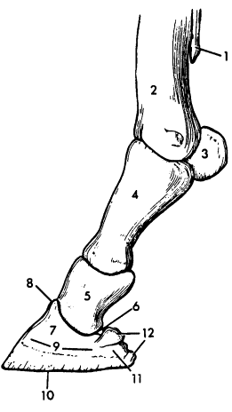
1. ………………………………………………

2. ………………………………………………

3. ………………………………………………

4. ………………………………………………

5. ………………………………………………

6. ………………………………………………

7. ………………………………………………

8. ………………………………………………

9. ………………………………………………

10. ……………………………………………

11. ……………………………………………

12. ……………………………………………

Ondervoet zijaanzicht

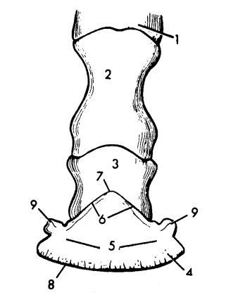
1. ………………………………………………

2. ………………………………………………

3. ………………………………………………

4. ………………………………………………

5. ………………………………………………

6. ………………………………………………

7. ………………………………………………

8. ………………………………………………

9. ………………………………………………

Ondervoet vooraanzicht

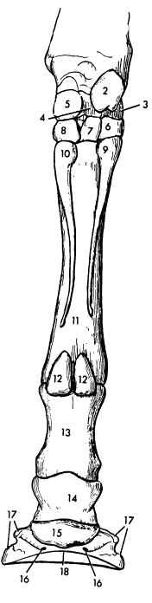
1-8: …………………………………………

9-10:…………………………………………

11. ….…………………………………………

12. ……………………………………………

13. ……………………………………………

14. ……………………………………………

15. ……………………………………………

16. ……………………………………………

17. ……………………………………………

18. ……………………………………………

Ondervoet achteraanzicht

